纵横天下用例规约说明书

第10组

目录

1 账户管理

1.1 登录账户

1.2 注册账户

1.3 找回密码

1.4 修改密码

2 首页

2.1 主页展示

2.2 GPS采集并发送到后台

3 群管理

3.1 显示群列表

3.2 申请入群

3.3 创建群

3.4 群聊天

3.5 群管理展示

3.6 邀请用户

3.7 查看群成员

3.8 私聊

3.9 移除用户

3.10 解散群

3.11 查看群员位置

4 消息记录功能

4.1 展示聊天记录列表

4.2 展示群消息

4.3 是否接受邀请入群

4.4 是否接受申请入群

5 设置

5.1 修改个人资料

5.2 展示系统设置

1. 账户管理
   1. 登录账户

|  |  |
| --- | --- |
| 用例名称： | 登录账户 |
| 用例ID： | 1-1 |
| 角色： | 用户 |
| 用例说明： | 用户进行登录 |
| 前置条件： | APP处于未登录状态 |
| 基本事件流： | 1. 用户打开APP 2. 系统进入APP登录界面图（1-1.1） 3. 用户输入账号密码，其中账号可以为账号名和用户邮箱，密码必须为字母与数字的组合，输入完成后点击“登录” 4. 系统验证成功并跳转至APP首页 |
| 其它事件流： | 1. 用户点击“注册账号”，系统跳转至注册账户流程 2. 用户点击“忘记密码”，系统跳转至找回密码流程 |
| 异常事件流： | 3-1. 用户登录验证失败，弹窗提示失败信息 |
| 后置条件： |  |

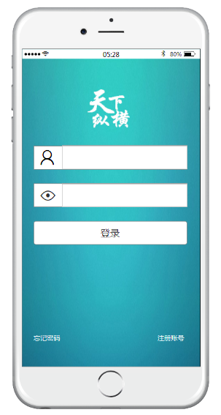

1-1.1

* 1. 注册账户

|  |  |
| --- | --- |
| 用例名称： | 注册账户 |
| 用例ID： | 1-2 |
| 角色： | 游客 |
| 用例说明： | 游客进行账户注册 |
| 前置条件： | APP处于未登陆状态，处于登陆页面 |
| 基本事件流： | 1. 用户点击“注册账号” 2. 系统跳转至注册界面（1-2.1） 3. 填写注册要用到的账户名、用户邮箱、密码、确认密码、邮箱验证码，其中账户名可为数字、字母以及数字与字母的组合；密码必须为数字与字母的组合；填写邮箱后需点击“获取验证码”，将邮箱得到的验证码填入按钮左侧输入框内。填写完成后点击“注册” 4. 系统验证成功并自动登录，进入APP首页 |
| 其它事件流： | 1. 用户点击“返回”，返回登录界面 |
| 异常事件流： | 3-1. 账户名格式有误，弹窗提示“账户名格式有误”消息  3-2. 用户邮箱格式有误，弹窗提示“邮箱格式有误”消息  3-3. 密码格式有误，弹窗提示“密码格式有误”消息  3-4. 确认密码与上不匹配，弹窗提示“密码与确认密码不匹配”  3-5. 邮箱验证码错误，弹窗提示“验证码不匹配”消息 |
| 后置条件： |  |

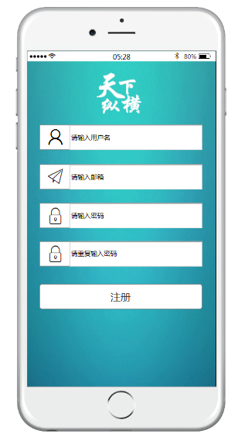

1-2.1

* 1. 找回密码

|  |  |
| --- | --- |
| 用例名称： | 找回密码 |
| 用例ID： | 1-3 |
| 角色： | 用户 |
| 用例说明： | 忘记密码的用户进行密码找回 |
| 前置条件： | APP处于未登陆状态，处于登陆页面 |
| 基本事件流： | 1. 用户点击“忘记密码”  2. 系统跳转至身份验证页面（1-3.1）  3. 用户填写邮箱，邮箱验证码，其中填写邮箱后需点击“获取验证码”，将邮箱得到的验证码填入按钮左侧输入框内。填写完成后点击“继续”  4. 系统验证成功，跳转至修改密码页面（1-3.2）  5. 用户填写新密码、确认密码，其中密码必须为数字与字母的组合。填写完成后点击“完成”  6. 系统验证成功，跳转至登陆页面 |
| 其它事件流： |  |
| 异常事件流： | 3-1. 邮箱验证码错误，弹窗提示“验证码不匹配”消息  5-1. 密码格式有误，弹窗提示“密码格式有误”消息  5-2. 确认密码与上不匹配，弹窗提示“密码与确认密码不匹配” |
| 后置条件： |  |

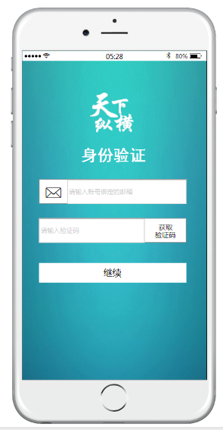 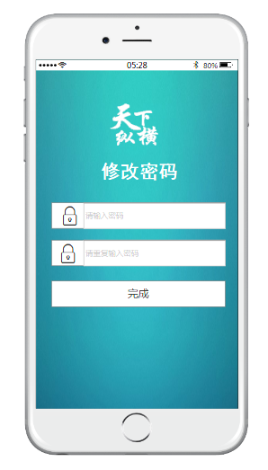

1-3.1 1-3.2

* 1. 修改密码

|  |  |
| --- | --- |
| 用例名称： | 修改密码 |
| 用例ID： | 1-4 |
| 角色： | 用户 |
| 用例说明： | 用户进行密码的修改 |
| 前置条件： | APP处于已登录状态，处于设置页面 |
| 基本事件流： | 1. 用户点击“修改密码”  2. 系统跳转到修改密码页面（1-4.1）  3. 用户点击“发送验证码”按钮发送验证码到邮箱，并从邮箱获得验证码填入按钮左侧输入框，并输入新的密码和确认密码，最后点击“确认修改”  4. 系统验证通过，并跳回设置页面 |
| 其它事件流： |  |
| 异常事件流： | 3-1. 用户输入验证码不匹配，系统提示“验证码不匹配”消息  3-2. 新密码格式有误，系统提示“密码格式有误”消息  3-3. 确认密码与上不匹配，系统提示“确认密码与密码不一致”消息 |
| 后置条件： |  |

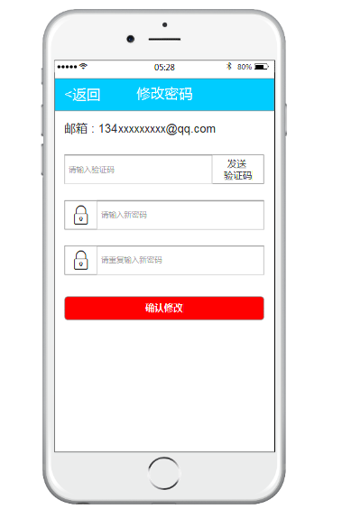

1-4.1

1. 首页
   1. 主页展示

|  |  |
| --- | --- |
| 用例名称： | 主页展示 |
| 用例ID： | 2-1 |
| 角色： | 用户 |
| 用例说明： | 主页展示地图，并通过操作打开侧面栏 |
| 前置条件： | APP处于已登录状态，处于主页面 |
| 基本事件流： | 1. 用户打开APP  2. 系统跳转至主页面，主页面展示一副铺满屏幕的地图（2-1.1）  3. 用户从屏幕左侧往右划过  4. 系统左侧弹出侧面栏，侧面栏展示个人头像及名字、群添加按钮、群列表、设置按钮、聊天按钮（2-1.2） |
| 其它事件流： |  |
| 异常事件流： |  |
| 后置条件： |  |

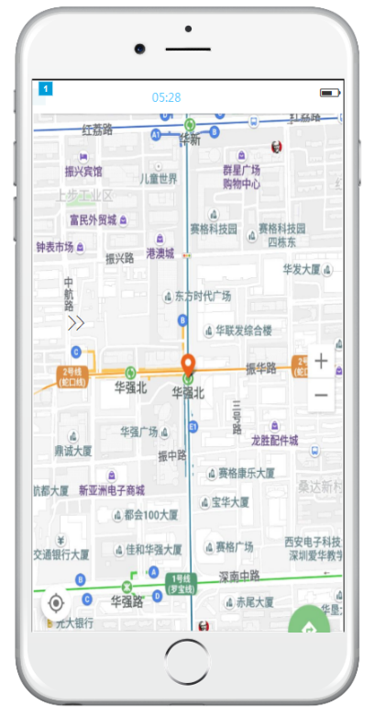 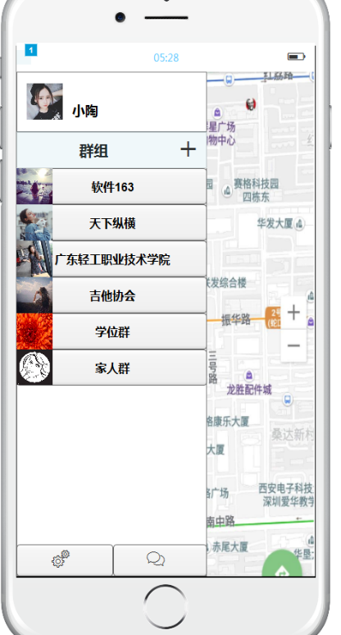

2-1.1 2-1.2

* 1. GPS采集并发送到后台

|  |  |
| --- | --- |
| 用例名称： | GPS采集并发送到后台 |
| 用例ID： | 2-2 |
| 角色： | 用户 |
| 用例说明： | 用户打开APP后，系统会自动获取GPS定位，并发送到后台 |
| 前置条件： | APP处于已登录状态 |
| 基本事件流： | 1. 用户打开APP  2. 系统跳转至主页面，并且开始采集GPS定位，发送到后台  3. 当手机位置出现移动后，系统重新采集GPS定位，并发送到后台 |
| 其它事件流： |  |
| 异常事件流： |  |
| 后置条件： |  |

1. 群功能
   1. 显示群列表

|  |  |
| --- | --- |
| 用例名称： | 显示群列表 |
| 用例ID： | 3-1 |
| 角色： | 用户 |
| 用例说明： | 用户查看群列表 |
| 前置条件： | APP处于已登录状态，处于主页面 |
| 基本事件流： | 1. 用户从屏幕左侧往右划过  2. 系统左侧弹出侧面栏  3. 用户可通过左侧中间栏查看自己的群，若未有添加群会空白显示 |
| 其它事件流： | 1. 用户在有群的情况下，点击群名，系统跳转至查看群员位置流程  2. 用户在有群的情况下，点击群对应的“>”图标按钮，系统跳转到群聊天流程  3. 用户点击“+”图标按钮，系统跳转至申请入群流程 |
| 异常事件流： |  |
| 后置条件： |  |

* 1. 申请入群

|  |  |
| --- | --- |
| 用例名称： | 申请入群 |
| 用例ID： | 3-2 |
| 角色： | 用户 |
| 用例说明： | 用户通过搜索群来申请入群 |
| 前置条件： | APP处于已登录状态，处于主页面 |
| 基本事件流： | 1. 用户从屏幕左侧往右划过  2. 系统左侧弹出侧面栏  3. 用户点击“+”图标按钮  4. 系统跳转至搜索群页面（3-2.1）  5. 用户输入关键字或群号  6. 输入框下面动态显示搜素得到的群（3-2.2）  7. 点击要加入的群  8. 系统跳转至群详细页面（3-2.3）  9. 用户通过群资料，确认入群，点击“申请入群”  10. 系统提示“申请成功” |
| 其它事件流： | 1. 用户点击“创建群”，系统跳转至创建群流程 |
| 异常事件流： | 5-1. 若搜索结果为0，输入框下的展示框显示“找不到相关的群”（3-2.4） |
| 后置条件： | 申请完成后，等待群主确认后方可进群 |

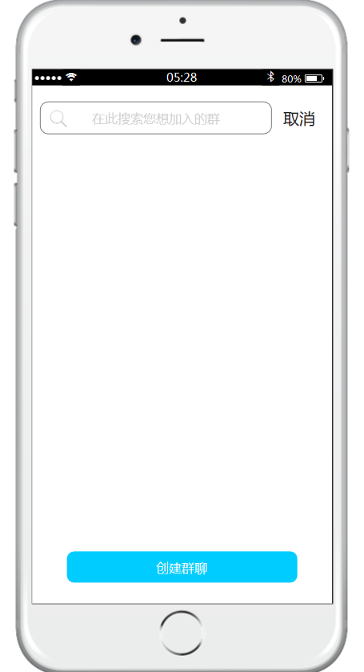 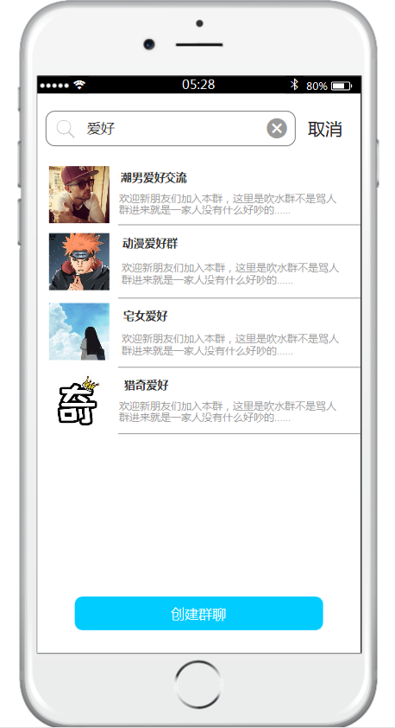

3-2.1 3-2.2

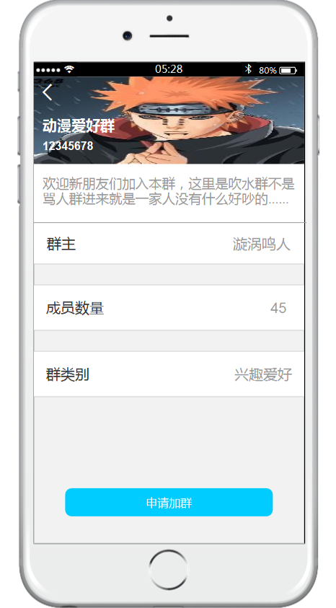 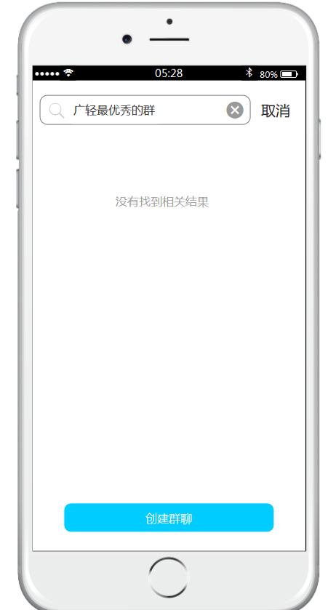

3-2.3 3-2.4

* 1. 创建群

|  |  |
| --- | --- |
| 用例名称： | 创建群 |
| 用例ID： | 3-3 |
| 角色： | 群管理员 |
| 用例说明： | 用户进行创建群 |
| 前置条件： | APP处于已登录状态，处于搜索群页面 |
| 基本事件流： | 1. 用户点击页面下方的“创建群” 2. 系统跳转至创建群页面（3-3.1） 3. 用户填入群名、群资料、头像，其中群名长度不大于20；群资料长度不大于100。用户填入完成后点击“创建” 4. 系统通过创建，并跳转至该群聊天页面 |
| 其它事件流： |  |
| 异常事件流： |  |
| 后置条件： |  |

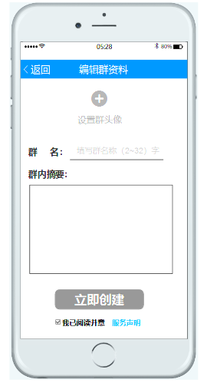

3-3.1

* 1. 群聊天

|  |  |
| --- | --- |
| 用例名称： | 群聊天 |
| 用例ID： | 3-4 |
| 角色： | 用户 |
| 用例说明： | 用户进入群聊天页面进行群聊天功能 |
| 前置条件： | APP处于已登录状态，处于显示群列表页面 |
| 基本事件流： | 1. 用户点击某个群的“>”图标按钮  2. 系统跳转至该群的聊天页面（3-4.1）  3. 用户可以在聊天页面里发送信息  4. 用户点击“+”图标按钮  5. 输入框下方拉上功能栏，功能栏包括发送图片、发送定位  6. 用户可通过功能栏发送图片，定位等消息 |
| 其它事件流： | 1. 用户点击右上角的群系统图标，系统跳转至群管理流程 |
| 异常事件流： |  |
| 后置条件： |  |

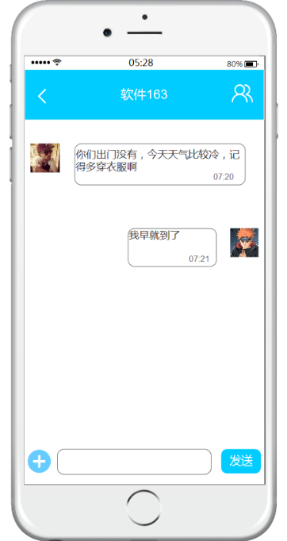

3-4.1

* 1. 群管理展示

|  |  |
| --- | --- |
| 用例名称： | 群管理展示 |
| 用例ID： | 3-5 |
| 角色： | 用户，群管理员 |
| 用例说明： | 展示用户或群管理员所对应的群管理页面 |
| 前置条件： | APP处于已登录状态，处于群聊天页面 |
| 基本事件流： | 1. 用户点击群系统图标  2. 系统跳转至群管理功能页面  3. 页面会显示群名、该群ID、查看群成员、清空聊天记录以及查看群公告，并且可以选择退出群（3-5.1）；群管理员还会显示管理群成员（移除成员）、邀请进群，并且可以编辑群公告、退出并解散群（3-5.2） |
| 其它事件流： | 1. 用户点击查看群成员，系统跳转至查看群成员流程  2. 用户可以选择点击“退出该群”进行退出群；群管理员可以通过点击“退出并解散该群”进行解散群  3. 群管理员点击“邀请进群”，系统跳转至邀请成员流程  4. 群管理员点击群公告框，直接进行修改群公告 |
| 异常事件流： |  |
| 后置条件： |  |

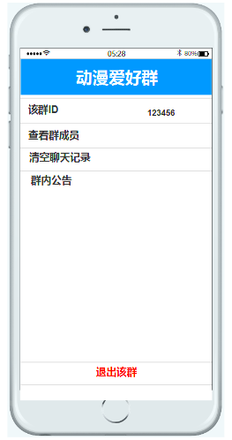 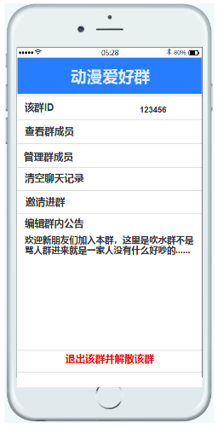

3-5.1 3-5.2

* 1. 邀请用户

|  |  |
| --- | --- |
| 用例名称： | 邀请用户 |
| 用例ID： | 3-6 |
| 角色： | 群管理员 |
| 用例说明： | 群管理员可通过用户ID进行邀请进群 |
| 前置条件： | APP处于已登录状态，处于该群管理页面，用户为该群管理员 |
| 基本事件流： | 1. 群管理员点击“邀请进群”  2. 系统跳转至邀请用户页面（3-6.1）  3. 群管理员通过输入已知用户的ID号码进行准确搜索  4. 系统搜索并在搜索框下方显示结果（3-6.2）  5. 群管理员点击“邀请”  6. 系统接收到请求，并向被邀请人发送邀请信息 |
| 其它事件流： |  |
| 异常事件流： | 3-1. ID号码与数据库无匹配，返回空结果，搜索框下方显示不存在该用户 |
| 后置条件： |  |

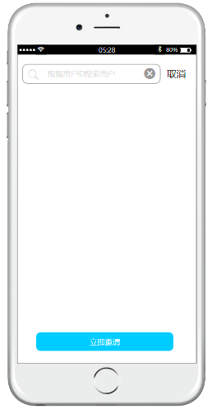 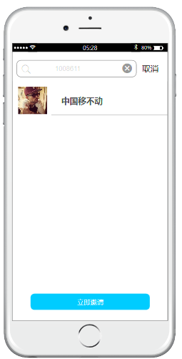

3-6.1 3-6.2

* 1. 查看群成员

|  |  |
| --- | --- |
| 用例名称： | 查看群成员 |
| 用例ID： | 3-7 |
| 角色： | 用户 |
| 用例说明： | 用户查看该群成员列表 |
| 前置条件： | APP处于已登录状态，处于群管理功能页面 |
| 基本事件流： | 1. 用户点击“查看群成员”  2. 系统跳转至群成员列表  3. 用户可在页面查看该群成员列表 |
| 其它事件流： | 1. 点击列表中群成员，系统跳转至群员详细页面，可跳转至私聊流程 |
| 异常事件流： |  |
| 后置条件： |  |

* 1. 私聊

|  |  |
| --- | --- |
| 用例名称： | 私聊 |
| 用例ID： | 3-8 |
| 角色： | 用户 |
| 用例说明： | 用户对群内某一用户进行私聊 |
| 前置条件： | APP处于已登录状态，处于某一群的群成员列表页面 |
| 基本事件流： | 1. 用户点击列表中群成员  2. 系统跳转至群员详细页面  3. 用户点击“私聊”按钮  4. 系统跳转至与该成员的私聊页面（3-8.1）  5. 用户可以在聊天页面里发送信息  6. 用户点击“+”图标按钮  7. 输入框下方拉上功能栏，功能栏包括发送图片、发送定位  8. 用户可通过功能栏发送图片，定位等消息 |
| 其它事件流： |  |
| 异常事件流： |  |
| 后置条件： |  |

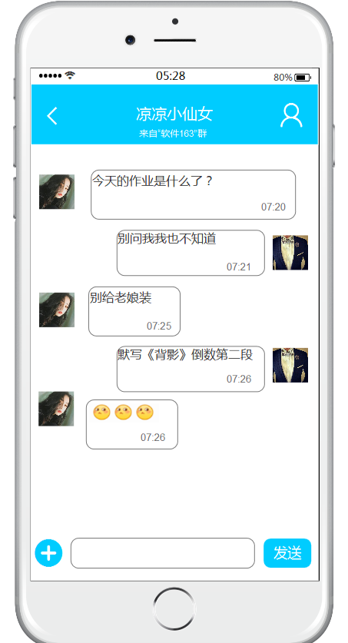

3-8.1

* 1. 移除用户

|  |  |
| --- | --- |
| 用例名称： | 移除用户 |
| 用例ID： | 3-9 |
| 角色： | 群管理员 |
| 用例说明： | 群管理员对该群成员进行移除 |
| 前置条件： | APP处于已登录状态，处于该群管理页面，用户为该群管理员 |
| 基本事件流： | 1. 群管理员点击“管理群成员”  2. 系统跳转至管理群成员页面  3. 群管理员长按需要移除的成员，并在小弹出窗点击移除  4. 系统弹出窗口，询问是否移除该成员  5. 群管理员点击确认  6. 系统接收到请求，将该成员移除群外，并且向被移除人发送移除消息 |
| 其它事件流： | 1. 在确认移除窗口时，点击取消进行取消移除用户 |
| 异常事件流： |  |
| 后置条件： |  |

* 1. 解散群

|  |  |
| --- | --- |
| 用例名称： | 解散群 |
| 用例ID： | 3-10 |
| 角色： | 群管理员 |
| 用例说明： | 群管理员对某一个群进行解散 |
| 前置条件： | APP处于已登录状态，处于该群管理页面，用户为该群管理员 |
| 基本事件流： | 1. 群管理员点击“退出并解散该群” 2. 系统弹出提示框，询问群管理员是否解散群 3. 群管理员点击确认 4. 系统接收到请求，将该群删掉，并且向全体群员发送解散消息 |
| 其它事件流： | 1. 确认解散群时，群管理员可点击取消，系统取消解散群 |
| 异常事件流： |  |
| 后置条件： |  |

* 1. 查看群员位置

|  |  |
| --- | --- |
| 用例名称： | 查看群员位置 |
| 用例ID： | 3-11 |
| 角色： | 用户 |
| 用例说明： | 用户通过点击群名字，查看该群成员在地图上显示的位置 |
| 前置条件： | APP处于已登录状态，处于主页面，用户已添加群 |
| 基本事件流： | 1. 用户从屏幕左侧往右划过 2. 系统左侧弹出侧面栏 3. 用户点击某一群名字 4. 系统将侧面栏收回，地图上显示该群的群员在地图上的位置（3-11.1） |
| 其它事件流： |  |
| 异常事件流： |  |
| 后置条件： |  |

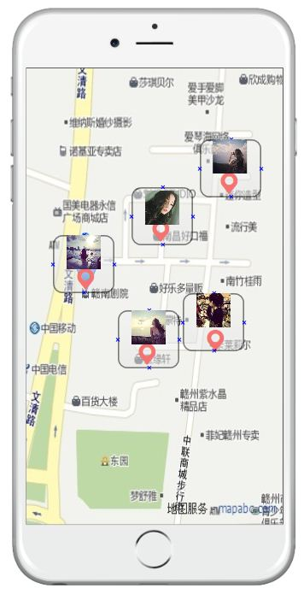

3-11.1

1. 聊天记录功能
   1. 展示聊天记录列表

|  |  |
| --- | --- |
| 用例名称： | 展示聊天记录列表 |
| 用例ID： | 4-1 |
| 角色： | 用户 |
| 用例说明： | 用户通过打开聊天记录页面，查看聊天记录以及消息 |
| 前置条件： | APP处于已登录状态，处于主页面 |
| 基本事件流： | 1. 用户从屏幕左侧往右划过 2. 系统从左侧弹出侧面栏 3. 用户点击“聊天”图标按钮 4. 系统跳转至聊天记录页面，聊天页面主要为聊天记录列表，列表中有群聊天、与其他用户的私聊以及群消息（4-1.1） |
| 其它事件流： | 1. 用户点击群聊天项，系统跳转到群聊天流程 2. 用户点击私聊项，系统跳转到私聊流程 3. 用户点击群消息，系统跳转到群消息流程 |
| 异常事件流： |  |
| 后置条件： |  |

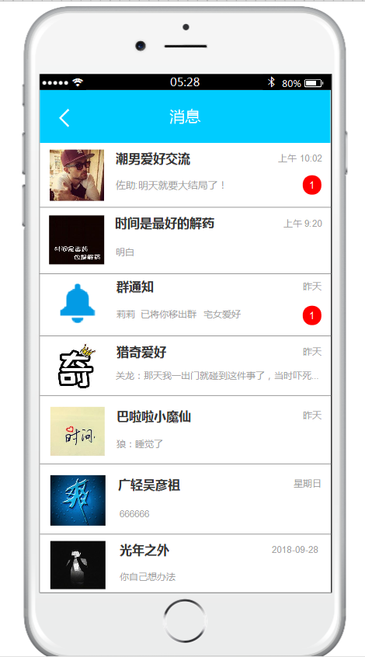

4-1.1

* 1. 展示群消息

|  |  |
| --- | --- |
| 用例名称： | 展示群消息 |
| 用例ID： | 4-2 |
| 角色： | 用户 |
| 用例说明： | 用户打开群消息页面，查看与群加入或退出相关的消息 |
| 前置条件： | APP处于已登录状态，处于聊天记录页面 |
| 基本事件流： | 1. 用户点击群消息栏 2. 系统跳转至群消息页面（4-2.1，4-2.2，4-2.3，4-2.4） 3. 群消息页面显示有用户是否加入成功群，是否被移出群，是否接受邀请入群；若用户为群管理员还会收到有是否同意其他用户申请加入群 |
| 其它事件流： |  |
| 异常事件流： |  |
| 后置条件： |  |

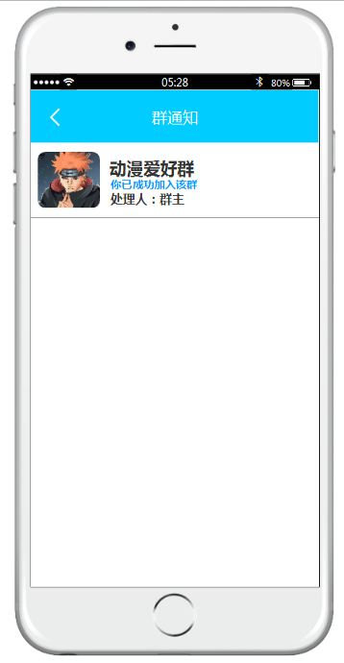 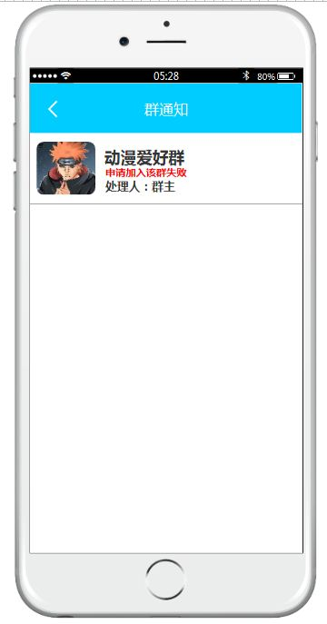

4-2.1 4-2.2

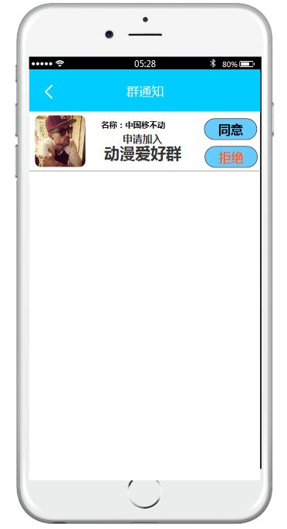 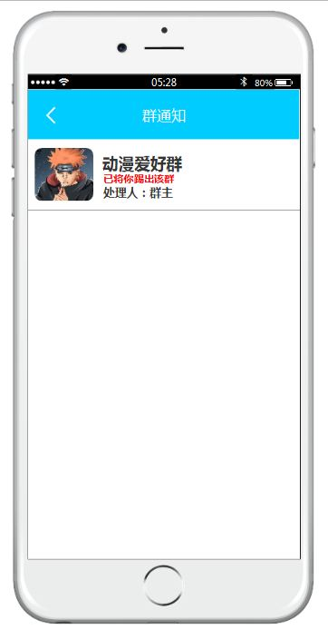

4-2.3 4-2.4

* 1. 是否接受邀请入群

|  |  |
| --- | --- |
| 用例名称： | 是否接受邀请入群 |
| 用例ID： | 4-3 |
| 角色： | 用户 |
| 用例说明： | 用户在群消息页面中，点击接受或拒绝他人邀请入群 |
| 前置条件： | APP处于已登录状态，处于群消息页面 |
| 基本事件流： | 1. 用户点击接受或拒绝邀请入群 2. 系统接收到接受请求，将用户添加到该群中；系统接收到拒绝请求，返回拒绝消息到邀请用户的群消息中 |
| 其它事件流： |  |
| 异常事件流： |  |
| 后置条件： |  |

* 1. 是否接受申请入群

|  |  |
| --- | --- |
| 用例名称： | 是否接受申请入群 |
| 用例ID： | 4-4 |
| 角色： | 群管理员 |
| 用例说明： | 群管理员处理申请入群的申请 |
| 前置条件： | APP处于已登录状态，处于群消息页面 |
| 基本事件流： | 1. 群管理员点击接受或拒绝申请入群 2. 系统接收到接受请求，将申请者添加到该群中；接收到拒绝请求，发送拒绝信息到申请者的群消息中 |
| 其它事件流： |  |
| 异常事件流： |  |
| 后置条件： |  |

1. 设置
   1. 修改个人资料

|  |  |
| --- | --- |
| 用例名称： | 修改个人资料 |
| 用例ID： | 5-1 |
| 角色： | 用户 |
| 用例说明： | 用户修改自己的头像，名字以及地址 |
| 前置条件： | APP处于已登录状态，处于主页面 |
| 基本事件流： | 1. 用户从屏幕左侧往右划过 2. 系统在左侧弹出侧面栏 3. 用户点击头像 4. 系统跳转至个人信息页面（5-1.1） 5. 用户点击编辑 6. 个人信息页面变成可编辑化，但ID不可编辑 7. 编辑完成后，点击完成 8. 个人信息页面变成不可编辑化，系统将信息保存到后台 |
| 其它事件流： |  |
| 异常事件流： |  |
| 后置条件： |  |

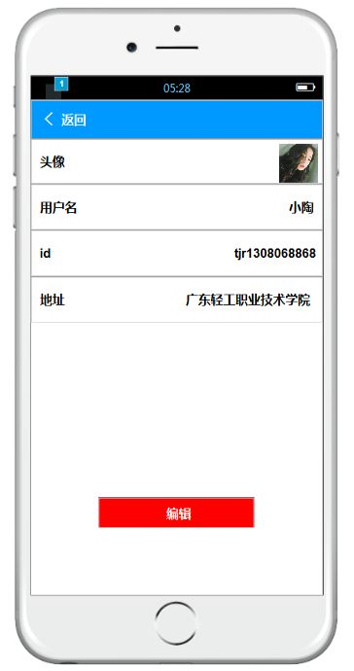

5-1.1

* 1. 展示系统设置

|  |  |
| --- | --- |
| 用例名称： | 展示系统设置 |
| 用例ID： | 5-2 |
| 角色： | 用户 |
| 用例说明： | 用户进入APP设置页面 |
| 前置条件： | APP处于已登录状态，处于主页面 |
| 基本事件流： | 1. 用户从屏幕左侧往右划过  2. 系统在左侧弹出侧面栏  3. 用户点击设置系统图标按钮  4. 系统跳转至系统设置页面（5.2-1）  5. 系统设置显示有消息设置，声音设置，密码修改以及关于。（消息设置、声音设置以及关于暂时没计划） |
| 其它事件流： | 1. 用户点击“修改密码”，系统跳转至修改密码流程 |
| 异常事件流： |  |
| 后置条件： |  |

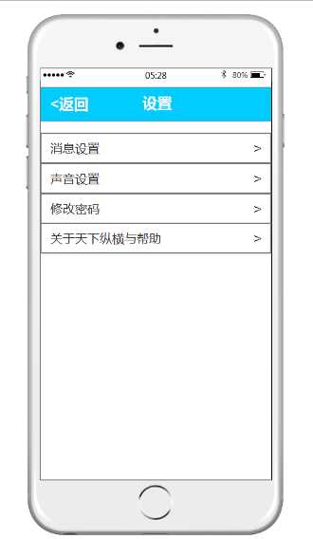

5-2.2